TESINA ESAMI 2019

LA DONNA

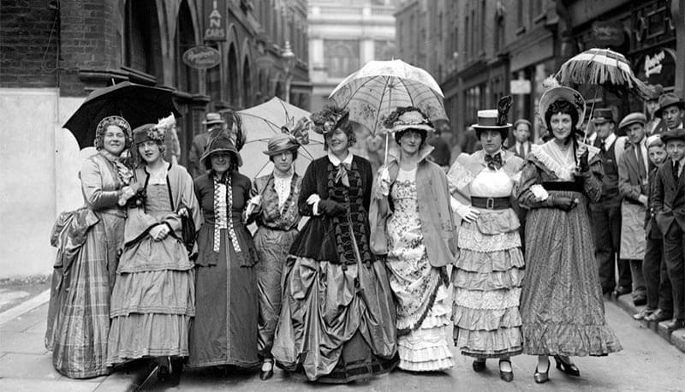

Scuola Bartolena, Livorno
Percorso svolto da Giulia Belloni
STORIA: L’entrata delle donne nel mondo del lavoro

FRANCESE: Les Suffragettes

GEOGRAFIA: La donna in Afghanistan

ITALIANO: Ilaria Alpi

INGLESE: The queen Elisabeth II

SCIENZE: Gli asteroidi

TECNICA: La centrale solare

MUSICA: Mia martini

SCIENZE MOTORIE: Beatrice Vio

ARTE: Berthe Morisot

L’ENTRATA DELLE DONNE NEL MONDO DEL LAVORO
STORIA

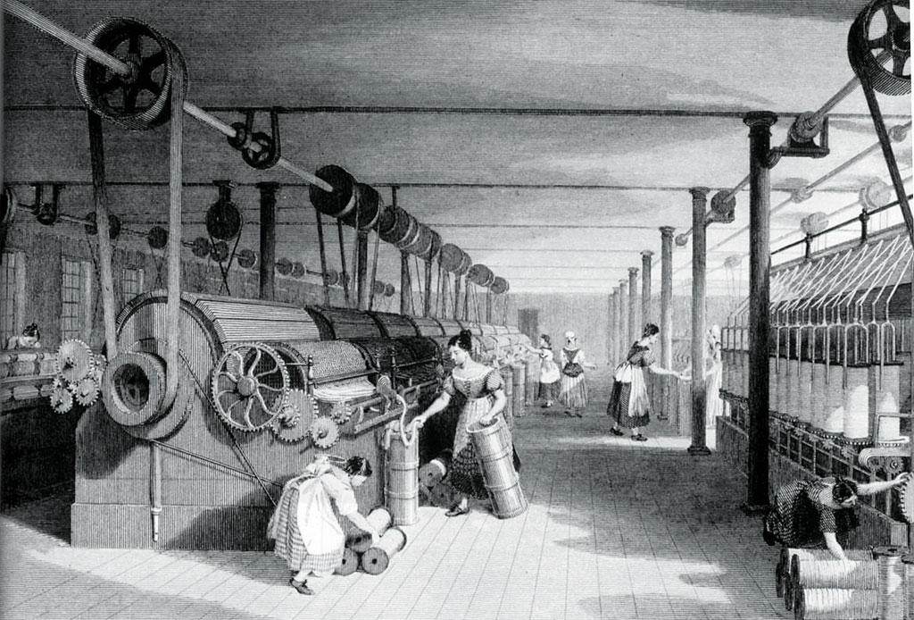Una delle caratteristiche salienti che contraddistinguono il periodo contemporaneo è il profondo cambiamento del ruolo svolto dalle donne nella società dei paesi più ricchi, infatti le donne che lavorano sono molte di più che in passato, anche se non sono aumentate ovunque nella stessa misura.
Per molti secoli la funzione femminile era sempre stata ben delineata: la donna si occupava della famiglia; il suo ruolo era quello di far crescere i figli, far funzionare la casa e occuparsi soltanto di ciò che aveva a che vedere con queste due realtà. Lo svolgimento di un lavoro era essenzialmente compito degli uomini, anche se capitava frequentemente che le donne aiutassero gli uomini nei lavori dei campi, o contribuissero alle entrate della famiglia facendo piccoli lavoretti domestici. Con l'affermarsi della Rivoluzione Industriale, le donne iniziarono a entrare nelle fabbriche e ricoprire anche mansioni faticose, di solito appannaggio degli uomini, ma i lavori offerti alle donne erano sempre di scarso pregio, pesanti e per di più retribuiti meno di quelli maschili.
Con l'avvento dell'epoca moderna e i cambiamenti che la società ha subito, specialmente dal dopoguerra a oggi, le donne hanno avuto più possibilità di studiare e di prepararsi ad affrontare il mondo competitivo del lavoro. Esse hanno cominciato a scorgere nuove prospettive che non fossero le solite, tradizionali, generalmente imposte dalla famiglia: il matrimonio, i figli, la cura della casa. Così, dapprima timidamente e poi in maniera sempre più vistosa, le donne hanno iniziato a svolgere ruoli professionali reputati un tempo ''da uomini'', ad esempio: notaio, poliziotto, magistrato, vigile, medico.
Conseguentemente è cambiata anche la mentalità delle famiglie in generale e oggi molte ragazze sono incoraggiate a proseguire gli studi e a non smettere di lavorare nemmeno quando hanno dei bambini.

LES SUFFRAGETTES
FRANCESE
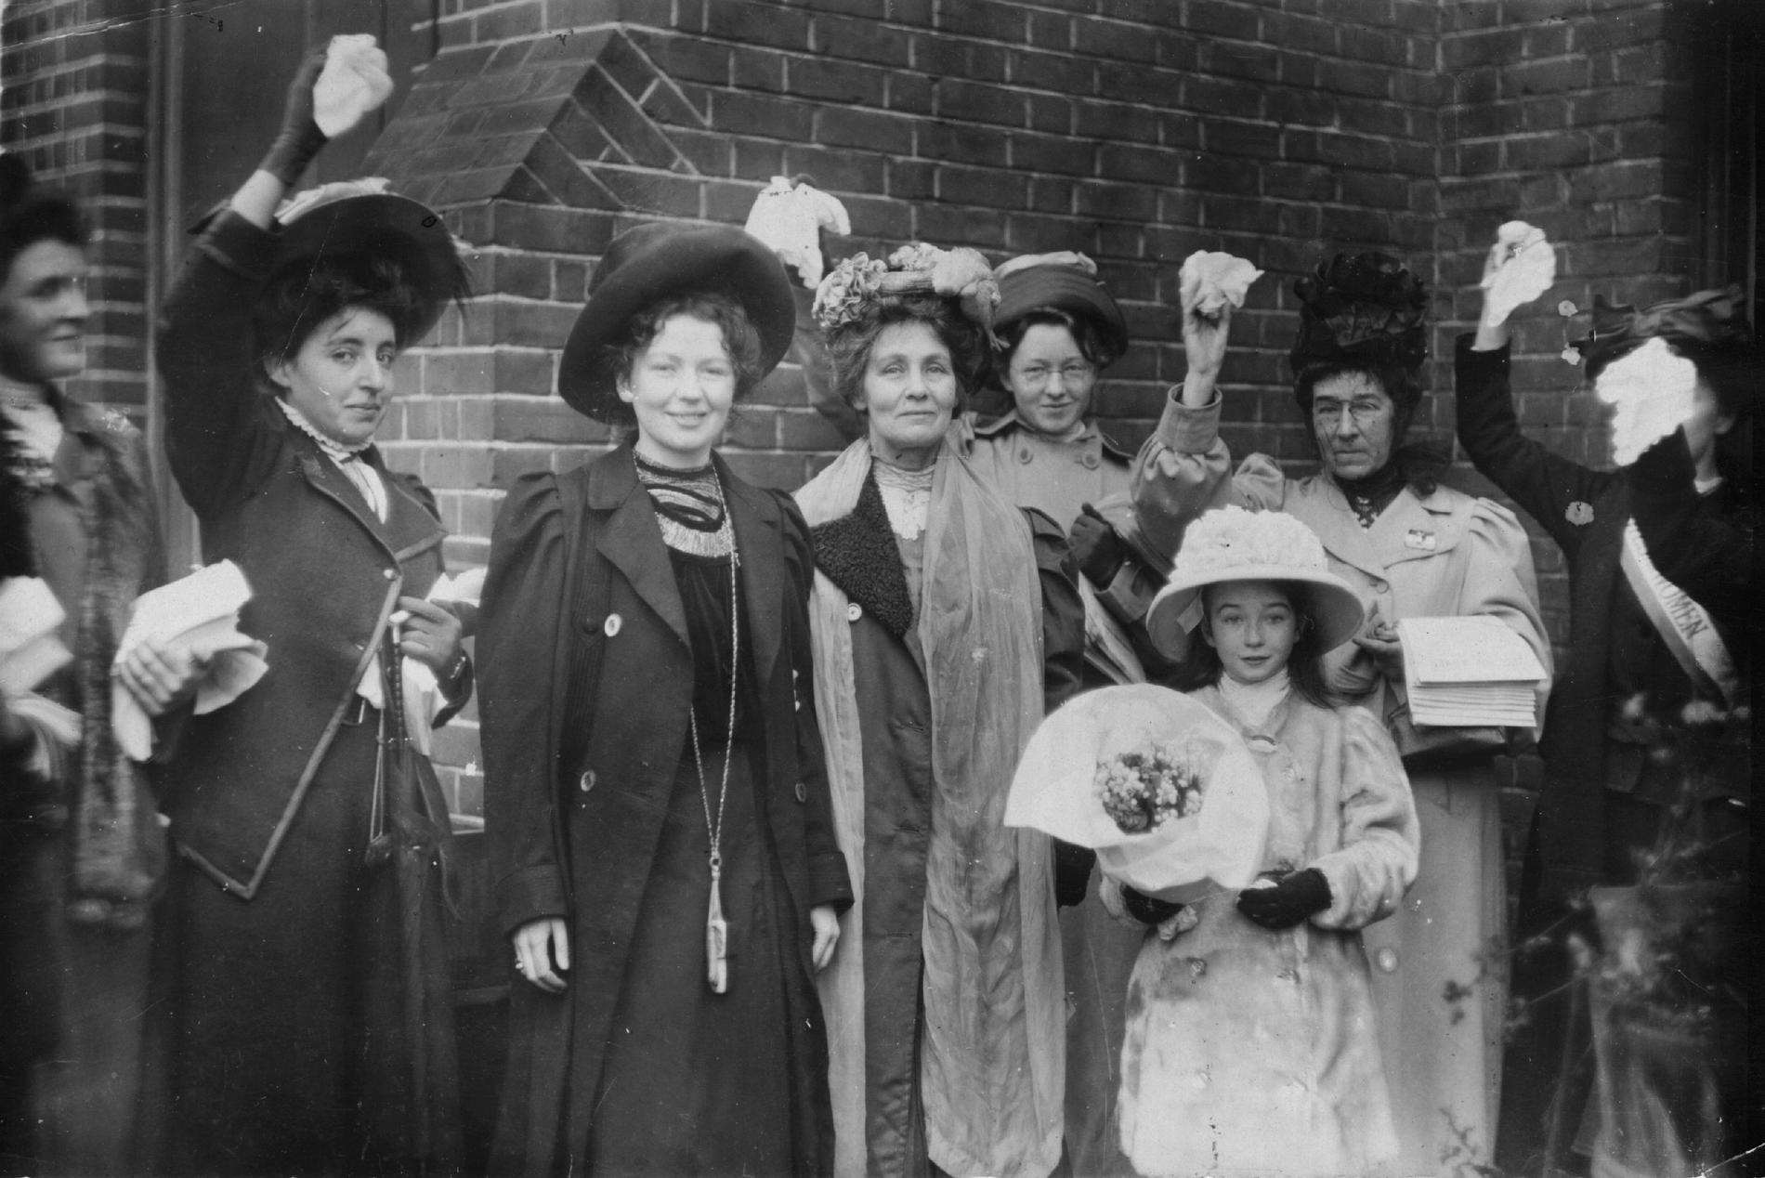

Le féminisme en France a ses origines dans la révolution française.
C’est Olympes de Gouges qui a publié la déclaration des droits de la femme et du citoyen.
En 1909, une noble française et une féministe ont formé le syndicat français du suffrage féminin, défendant le droit de vote.
Le terme suffragette fait référence à ceux appartenant au mouvement d'émancipation des femmes.
La troisième république leur refusa le droit de vote, ils obtinrent le droit de vote en novembre 1946.
LA DONNA IN AFGHANISTAN
GEOGRAFIA
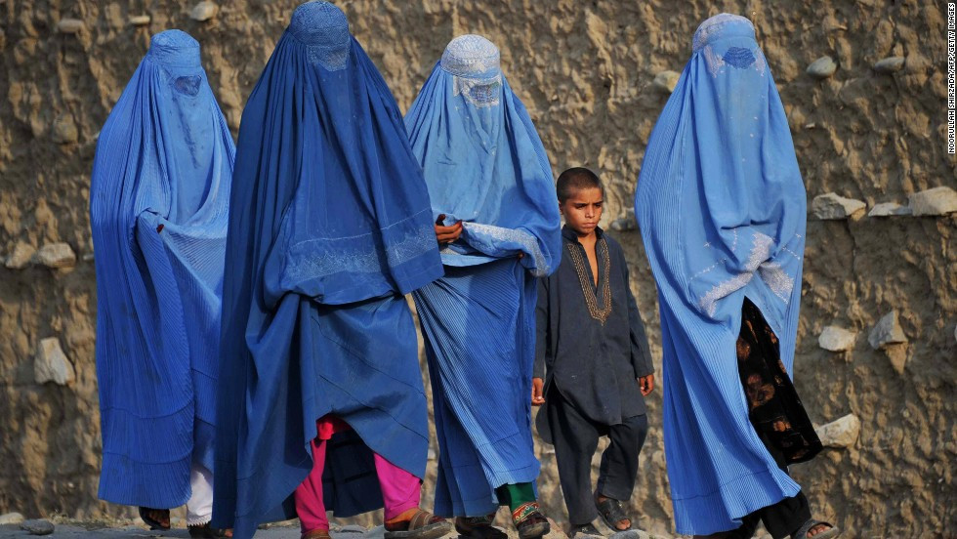
Il governo dell' Afghanistan ha intrapreso una “guerra verso le donne”. Dalla presa di potere del Taliban nel 1996, le donne devono portare il burqua e sono state malmenate e lapidate in pubblico per non avere l'abbigliamento adeguato, perfino se questo significa semplicemente non avere la rete di maglia davanti ai loro occhi.
Una donna è stata percossa a MORTE, da una folla irata di fondamentalisti, per aver esposto accidentalmente il suo braccio mentre stava guidando.
Un'altra è stata lapidata a morte per aver tentato di lasciare il paese con un uomo che non era un parente.
Alle donne non è permesso di lavorare o uscire perfino in pubblico senza un parente maschio; le donne professioniste come insegnanti, interpreti, medici, avvocatesse, artiste e scrittrici sono state forzatamente rimosse dai loro incarichi e costrette nelle loro case, in tal modo la depressione sta diventando così diffusa che ha raggiunto livelli d'emergenza.
Le case dove vivono donne devono avere le finestre dipinte in modo che le donne non possano essere viste dall'esterno. Esse devono indossare scarpe silenziose in modo da non essere mai udite.
Le donne vivono nell'angoscia per le loro vite per il minimo errore di comportamento. Dato che non possono lavorare, quelle senza parenti maschi o marito possono morire di fame o devono chiedere l'elemosina in strada.
Non ci sono servizi medici disponibili per le donne e gli assistenti sociali, come protesta, hanno in gran parte lasciato il paese, portandosi medicine e psicologi ed altre cose necessarie per trattare il livello astronomico di depressione fra le donne. In uno dei rari ospedali per le donne, un reporter ha trovato corpi quasi senza vita, immobili sui letti.

ILARIA ALPI
ITALIANO
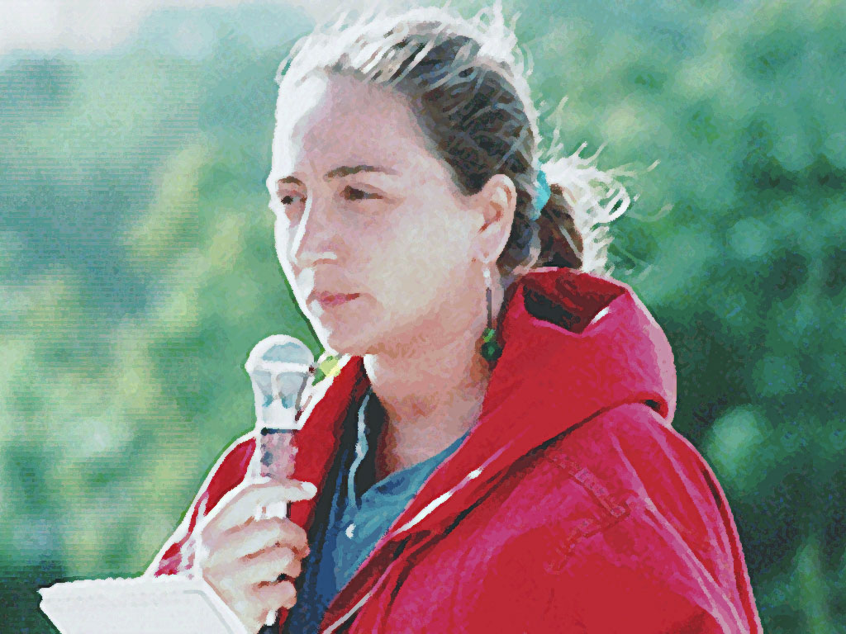
Ilaria Alpi nacque a Roma il 24 Maggio del 1961, è stata giornalista e fotoreporter italiana del TG3.
Ilaria Alpi giunse per la prima volta in Somalia nel dicembre 1992 per seguire, come inviata del TG3, la missione di pace Restore Hope, coordinata e promossa dalle Nazioni Unite per porre fine alla guerra civile scoppiata nel 1991, dopo la caduta di Siad Barre. Alla missione prese parte anche l'Italia, superando in tal modo le riserve dell'inviato speciale per la Somalia, Robert B. Oakley.
Le inchieste della giornalista si sarebbero poi soffermate su un possibile traffico di armi e di rifiuti tossici. Ilaria Alpi avrebbe infatti scoperto un traffico internazionale di rifiuti tossici prodotti nei Paesi industrializzati e dislocati in alcuni paesi africani in cambio di tangenti e di armi scambiate coi gruppi politici locali. Alpi e Hrovatin furono uccisi in prossimità dell'ambasciata italiana a Mogadiscio, a pochi metri dall'hotel Hamana, nel quartiere Shibis; in particolare, La giornalista e il suo operatore erano di ritorno da Bosaso, città del nord della Somalia: qui Ilaria Alpi aveva avuto modo di intervistare il cosiddetto sultano di Bosaso, Abdullahi Moussa Bogor, che riferì di stretti rapporti intrattenuti da alcuni funzionari italiani con il governo di Siad Barre, verso la fine degli anni ottanta. La giornalista salì poi a bordo di alcuni pescherecci, ormeggiati presso la banchina del porto di Bosaso, sospettati di essere al centro di traffici illeciti di rifiuti e di armi: si trattava di navi che inizialmente facevano capo ad una società di diritto pubblico somalo e che, dopo la caduta di Barre, erano illegittimamente divenute di proprietà personale di un imprenditore italo-somalo. Tornati a Mogadiscio, Alpi e Hrovatin non trovarono il loro autista personale, mentre si presentò Ali Abdi, che li accompagnò all'hotel Sahafi, vicino all'aeroporto, e poi all'hotel Hamana, nelle vicinanze del quale avvenne il duplice delitto.

THE QUEEN ELISABETH II
INGLESE

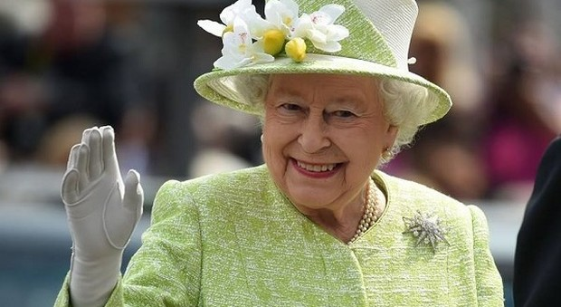
Elizabeth II (Elizabeth Alexandra Mary; born 21 April 1926) is Queen of the United Kingdom and the other Commonwealth realms.
Elizabeth was born in London as the first child of the Duke and Duchess of York, King George VI and Queen Elizabeth, and she was educated privately at home.
Elizabeth received private tuition in constitutional history from Henry Marten, Vice-Provost of Eton College,and learned French from a succession of native-speaking governesses.
Her father acceded to the throne on the abdication of his brother King Edward VIII in 1936, from which time she was the heir presumptive.
In 1947, she married Prince Philip, Duke of Edinburgh, a former prince of Greece and Denmark, with whom she has four children.
GLI ASTEROIDI
SCIENZE

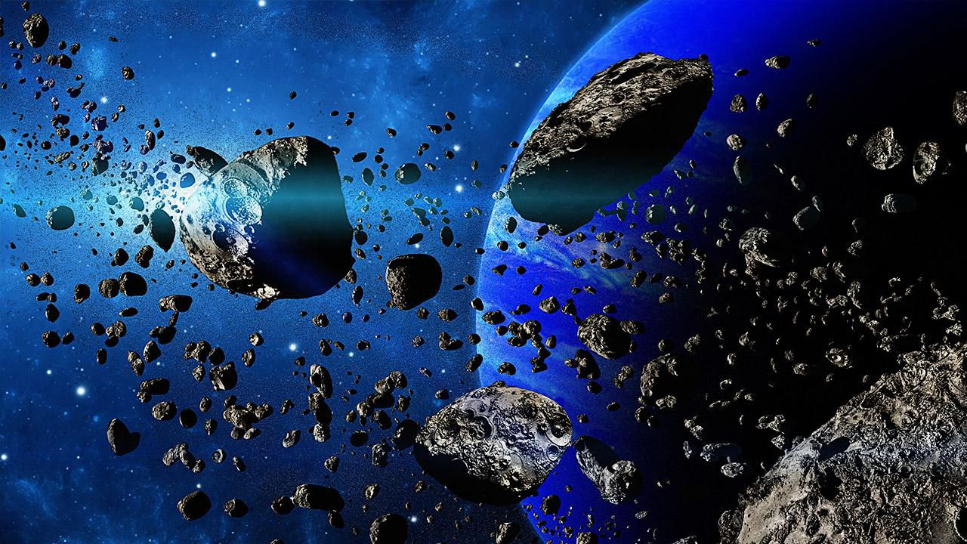

Gli asteroidi sono corpi rocciosi delle dimensioni comprese tra qualche centinaio di metri e 900 chilometri.
Sono detti anche "pianetini" per le loro dimensioni ridotte.
Gli asteroidi hanno una forma generalmente irregolare e ne esistono diversi tipi. Alcuni sono composti per lo più di metalli, altri di roccia, altri ancora contengono acqua ghiacciata e composti del carbonio.
Il primo asteroide fu scoperto dall'astronomo Piazzi nel 1801 e fu battezzato Cerere. Oggi se ne conosce qualche migliaio, ma la maggior parte non sono ancora noti, perché sono troppo piccoli.
Gran parte degli asteroidi sono concentrati in una fascia compresa tra le orbite di Marte e di Giove. Essi orbitano intorno al Sole nello stesso verso dei pianeti, completando una rivoluzione in tre-sei anni.
È grazie all'attrazione gravitazionale di Giove, che tende a "trattenere" verso di sé i pianetini, che essi non cadono verso i pianeti interni, spinti dall'attrazione gravitazionale del Sole.
Quando l'orbita di un asteroide viene perturbata dall'attrazione gravitazionale di un pianeta, esso può schiantarsi sulla sua superficie, producendo un cratere come quelli che si osservano sulla Luna.
A queste collisioni si deve il loro tipico aspetto "butterato". Dopo alcuni urti, gli asteroidi sono destinati a frantumarsi in pezzi sempre più piccoli e a ridursi in "polvere cosmica".
In altri casi, l'asteroide perturbato può entrare in orbita attorno al pianeta, diventando un suo satellite.
Come si sono formati gli asteroidi? Non si sa ancora con certezza, ma probabilmente si tratta dei resti di un pianeta mancato che avrebbe dovuto formarsi tra Marte e Giove. In ogni caso la loro formazione è stata contemporanea a quella delle comete e dei pianeti.
Un asteroide molto famoso è 8558 Hack, un piccolo asteroide della fascia principale tra Marte e Giove. Scoperto il 1° agosto del 1995 a opera di due infaticabili astronomi, cacciatori di comete e asteroidi, Andrea Boattini e Luciano Tesi.

LA CENTRALE SOLARE A COLLETTORI PARABOLICI
TECNICA

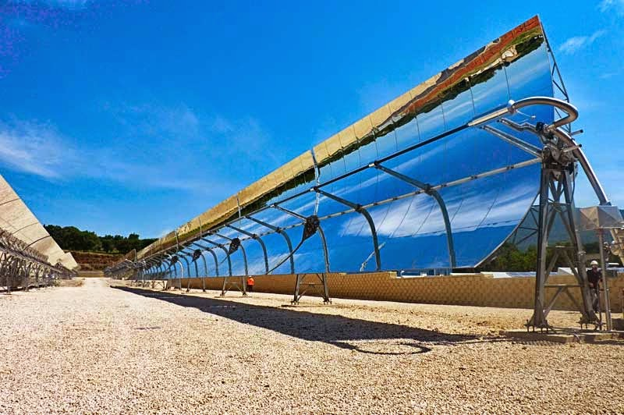

La tecnologia attualmente più matura per la produzione di energia elettrica utilizza i collettori parabolici lineari.
In questi impianti il campo solare a una struttura modulare ed è costituito da collettori parabolici lineari collegati in serie e disposti in file parallele della lunghezza di alcune centinaia di metri.
Ciascun collettore è costituito da un riflettore di forma parabolica (un comune specchio di vetro) che concentra i raggi solari su un tubo assorbitore(ricevitore).
Un fluido portatore di calore, tipicamente olio minerale, pompato attraverso i tubi ricevitori alimenta una stazione di potenza, localizzata al centro del campo solare.
Il calore prodotto crea vapore allo scopo di far funzionare un gruppo turbo-generatore elettrico.
La temperatura è di circa 400°.
VANTAGGI E SVANTAGGI
Questo tipo di centrale fornisce energia economica e in buona quantità.
Presenta dipendenza dalla intermittenza e dalla variabilità della fonte solare, che costringe all’utilizzo di combustibili fossili per integrare la produzione di energia elettrica.
Il costo dell’energia elettrica prodotta è elevato ed esiste alta pericolosità dovuta al fluido di lavoro, tossico e altamente.

LA CENTRALE SOLARE A TORRE

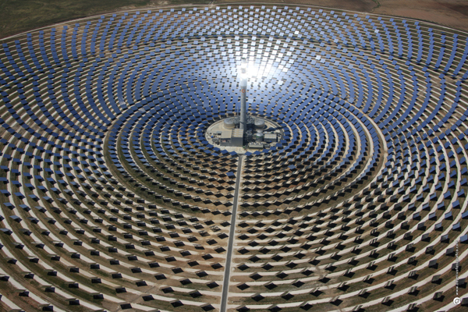
Negli impianti a torre il campo solare è costituito da specchi piani (eliostati) che inseguono il moto del sole concentrando i raggi su un ricevitore.
All’interno del ricevitore viene fatta circolare una miscela di Sali fusi che assorbe il calore e lo accumula in appositi serbatoi.
Il calore accumulato ad una temperatura di 565° si produce vapore per alimentare un turbo-generatore.
VANTAGGI E SVANTAGGI
Le centrali solari, e in particolare quelle con tecnologia fotovoltaica, devono far fronte alla non continua presenza della fonte energetica, questa forma di energia è infatti dipendente dalle condizioni atmosferiche come la presenza di nubi o pioggia. Per lo stesso motivo, la fonte solare viene definita "non programmabile".
Altro problema è relativo alle grandi superfici necessarie rispetto ad altri tipi di centrali, a parità di produzione.
Infine, gli impianti fotovoltaici, ove occupino grandi superfici, possono avere un impatto negativo sul paesaggio, specie se installati in contesti collinari e su aree vocate all'agricoltura.
Tuttavia sono notevoli anche i lati positivi di questa fonte di energia:
- non ci sono emissioni inquinanti o di gas serra, fatto salvo quelle relative al processo di produzione dei moduli.
- non occorre estrarre, trasportare, processare combustibili: operazioni spesso assai complesse, e connesse con rischi ed oneri sia ambientali che socio-sanitari anche notevoli.
- la fonte energetica è assicurata per miliardi di anni e gratuita
- Lo sfruttamento dell'energia solare è libero
- non si producono come nel caso del nucleare scorie per il cui smaltimento non sono disponibili siti adatti,

MUSICA
LA CANZONE
La canzone è una composizione destinata al canto, formata quindi da parole e musica.
L’unione tra parole e musica è sempre esistita anche nella musica “colta”: basti pensare al canto gregoriano, all’oratorio, ai Leader romantici, e soprattutto, all’opera lirica.
Verso l’Ottocento inizia a diffondersi il modello di canzone così come è ancora oggi diffuso.
Fra i suoi caratteri principali possiamo individuare:
- Una melodia semplice, spesso costruita su ritmi di danze popolari;
- Una struttura su cui si alternano strofe e ritornelli;
- Un accompagnamento eseguibile anche da un solo strumento;
- Un testo facilmente ascoltabile e ispirato a temi sentimentali o di impegno sociale.

MIA MARTINI
ALMENO TU NELL’UNIVERSO
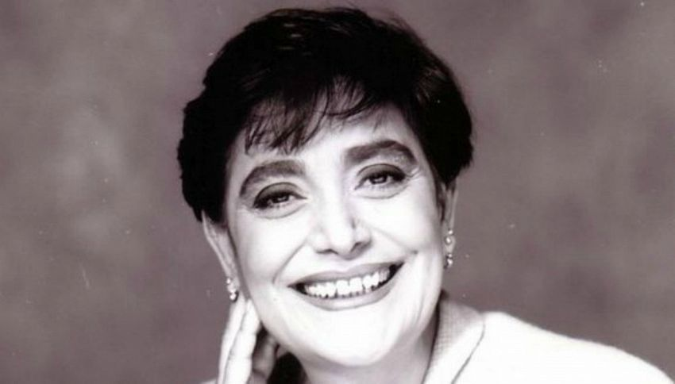
Sai, la gente è strana
Prima si odia e poi si ama
Cambia idea improvvisamente
Prima la verità poi mentirà lui
Senza serietà
Come fosse niente
Sai, la gente è matta
Forse è troppo insoddisfatta
Segue il mondo ciecamente
Quando la moda cambia
Lei pure cambia
Continuamente, scioccamente
Tu, tu che sei diverso
Almeno tu nell'universo
Un punto sei, che non ruota mai intorno a me
Un sole che splende per me soltanto
Come un diamante in mezzo al cuore
Tu, tu che sei diverso
Almeno tu nell'universo
Non cambierai
Dimmi che per sempre sarai sincero
E che mi amerai davvero di più, di più, di più
Sai, la gente è sola
Come può lei si consola
Per non far sì che la mia mente
Si perda in congetture, in paure
Inutilmente e poi per niente
Tu, tu che sei diverso
Almeno tu nell'universo
Un punto sei, che non ruota mai intorno a me
Un sole che splende per me soltanto
Come un diamante in mezzo al cuore
Tu, tu che sei diverso
Almeno tu nell'universo
Non cambierai, dimmi che per sempre sarai sincero
E che mi amerai davvero di più, di più, di più
Non cambierai
Dimmi che per sempre sarai sincero
E che mi amerai davvero, davvero di più
Il testo può essere interpretato come una canzone d'amore rivolta all'unico uomo che si distingue in una massa di esseri poco significativi e scarsamente meritevoli, ma più che altro sembra essere un'accusa alla società contemporanea. Non tanto quindi una lettera d'amore per un destinatario non specificato, ma un modo per mettere a fuoco alcuni aspetti negativi della società di allora e che forse permangono anche in quella attuale.
Mia Martini parla di gente incoerente, ipocrita, che segue le mode e si lascia influenzare e comandare, di gente che passa indifferentemente dall'odio all'amore e viceversa, che non sa essere sincera e non vuole confrontarsi con la realtà.
Se non conoscessimo l'anno in cui è stata scritta potremmo pensare che questa sia una canzone dei nostri giorni.
Dobbiamo tristemente ammettere che le accuse della cantante colpiscono nel segno anche oggi.
Per questo, se accanto a noi esiste una persona che si distacca dalla massa ed è capace di essere un punto è proprio preziosa come un diamante, è il nostro Sole, la nostra guida...
e a lei possono andare le nostre parole
di ammirazione e gratitudine.

BEATRICE VIO
SCIENZE MOTORIE



Beatrice Vio è nata a Venezia il 4 Marzo del 1997, schermitrice, campionessa mondiale e paraolimpica in carica nel fioretto individuale.
Chiamata da tutti “Bebe”, Beatrice Vio è una delle atlete paraolimpiche italiane più note ed influenti: pratica la scherma dall’età di 5 anni e dal 2011 ha vinto tutti i più importanti tornei di scherma, dai campionati Nazionali agli Europei e ai Mondiali.
Beatrice Vio, è una delle atlete paraolimpiche italiane più note e influenti. Dal 2011 ha vinto tutti i più importanti tornei di scherma, dai campionati nazionali agli Europei e ai Mondiali.
Le sue vittorie sono particolarmente seguite e significative perché nel 2008, quando aveva undici anni, Vio venne colpita da una grave meningite, che costrinse i medici ad amputarle gambe e braccia pur di tenerla in vita. Dopo essere guarita è diventata la prima schermitrice disabile al mondo a gareggiare con quattro protesi artificiali.

BERTHE MORISOT
ARTE E IMMAGINE
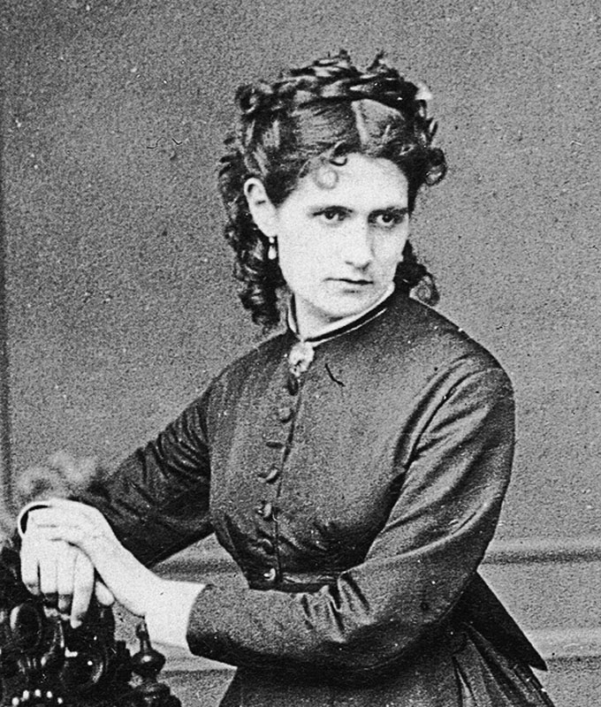
Iniziò a dipingere quasi per gioco, quando nel 1857, aveva allora 16 anni, le due sorelle le proposero di realizzare dei dipinti da regalare al padre per il suo compleanno.
Per Berthe quel tentativo rappresentò una rivelazione. Iniziò a prendere lezioni di pittura e divenne la stramba, ma piena di talento, allieva di Corot.
Iniziò a passare i pomeriggi al Louvre, dove, come tutti giovani artisti, riproduceva le tele dei grandi maestri e, nel 1864, al suo primo tentativo, vide accettare due sue opere al Salot.
Berthe Morisot era attratta da idee artistiche progressiste, in particolare dopo l'incontro con Manet nel 1868 , partecipò per l'ultima volta al Salon nel 1873 e espose in seguito solo alle mostre impressioniste, prendendo parte attivamente nella loro organizzazione.
Come pittrice realizzò quadri di diverso genere, incluse alcune marine, ma è più conosciuta per le aggraziate scene domestiche, dipinte con una tecnica delicata ma piena di vita, che mostrano l'influenza di Manet.
I suoi acquarelli sono accurati quanto le tele a olio e la sua produzione comprende disegni a pastello, incisioni a puntasecca e litografie e nonostante sia stata messa in ombra dai colleghi più celebri, gode meritatamente una grande fama.

